Saturdaymorning CB
Waterland CB



Noordkop Country & Bluegrass

Zaterdag 09:00-12:00: Saturday morning CB
www.Crossroadscountryradio.nl
luisteren kan alleen online via de website.
Herhaling: Donderdag 09:00-12:00
Zondag 19:00-20:00: Waterland CB
https://rtvpurmerend.nl
luisteren online kan via https://rtvpurmerend.nl/radio/live
Dinsdag 22:00-24:00: Noordkop CB
www.regionoordkop.nl
ether: 105.6 en 107.7 FM
luisteren online: www.noordkop247.nl/ live-radio/
Na de uitzending kan het programma worden beluisterd wanneer u maar wilt, via
http://hans.vdveen.org/muziek/
U vindt daar de uitzendingen van het laatste half jaar, waar u vrij uit kunt kiezen.
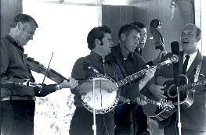


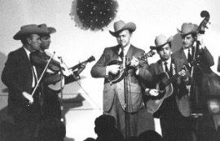
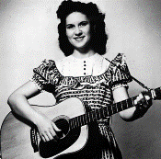
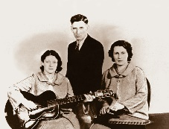
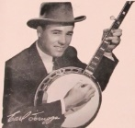
27, 28 & 30 september 2025
Zondag 19:00-20:00 – Waterland Country & Bluegrass
Dinsdag 22:00-23:00 – Noordkop Country
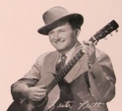
Dinsdag 23:00-24:00 – Noordkop Bluegrass
Zaterdag 09:00-12:00 – Crossroads Radio

samenstelling, montage & presentatie
Hans van der Veen

De ene keer lukt een programma beter dan een ander, moeilijk aan te geven waar dat door komt. Maar wat was dat zondag een mooi programma!! Als u het niet heeft gehoord, moet u zeker nog een keer luisteren via hans.vdveen.org.
Deze week: zaterdagmorgen nog drie uur die zo’n 8 jaar geleden zijn geweest. Niemand zal zich dat herinneren. Zondag nogmaals herfst, want ze hebben daar twee woorden voor: de muziek is net zo mooi als het plaatje. Dinsdag eerst nog eens vissen. Ik heb zelf nog eens aan zo’n net mee staan trekken in Sierra Leone. Vreemde manier van vissen. En dan een uur met muziek van Hazel Dickens. Die heeft mooi spul geschreven, hoor!!
Veel luisterplezier.

Zaterdag 27 september
Herhaling: donderdag 2 oktober
Bij Crossroadsradio.nl
Saturday morning CB
09:00-10:00: Noordkop Country van 28 november 2017
De hits van 1959
- Johnny Cash Don’t take your guns to town
- Skeets McDonald I’m going steady with the blues
- Charlie Walker Pick me up on your way down
- Johnny & Jonie Mosby Just before dawn
- Ray Price City Lights
- Hank Thompson A girl in the night
- Ned Miller From a jack to a king
- Don Gibson I can’t stop loving you
- Don Gibson Oh lonesome me
- Bobby Helms Fraulein
- Hank Locklin Send me the pillow
- Everly Brothers Bird Dog
- Maddox Brothers & Rose Stop whistling your wolf
- Lefty Frizzel Smoking cigarettes and drinking coffee blue
- Ernest Tubb & Wilburn Brothers Hey, mr. Bluebird
- Webb Pierce Teenage Boogie
- Johnny Horton All grown up
- Hank Snow A woman captured me
- Ferlin Husky Homesick
- Ferlin Husky I will
- The Browns The three bells
- Johnny Horton The battle of New Orleans

10:00-11:00: West Frisian Bluegrass van 29 november 2017
Zo maar van alles wat
- Foghorn Stringband Lacy Brown
- Donna Stoneman Life’s highway
- Steve Martin Pretty flowers
- Doc Watson Family Grandfather’s clock
- Vern Williams Band When springtime comes
- Rachel Harrington I don’t want to get adjusted
- Stroatklinkers Vrizze wind
- Carl Story Just one rose
- Red Allen & The Kentuckians Bouquet in heaven
- Lynn Morris Band Dancing in the hog through
- Bill Monroe Kentucky waltz
- Lilly Brothers Goodbye Maggie
- Norman Blake Bully of the town
- Steve Stern Here today and gone tomorrow
- Lonesome River Band Long gone
- Kentucky Colonels Listen to the mocking bird
- Sally Jones I’ll keep this love
- Piedmont Melody Makers Theme
- Staber & Chasnoff Old man with the old mandolin
- Stroatklinkers Vlaigende Gruneger

11:00-12:00: Waterland Country van 11 december 2017
Country hitjes 1952-1973 - 1
1. 1952 Skeets McDonald Don't Let the Stars Get in Your Eyes
2. 1953 Davis Sisters I Forgot More Than You'll Ever Know
3. 1954 Carlisles Honey love
4. 1955 Jim Wilson Daddy, you know what
5. 1956 Wynn Stewart Waltz of the angels
6. 1957 Jimmie Rodgers Kisses sweeter than wine
7. 1958 Ricky Nelson Poor Little Fool
8. 1959 Carl Belew Am I That Easy to Forget
9. 1960 Ted Self Little Angel (Come Rock Me to Sleep)
10. 1961 Don Winters Too Many Times
11. 1962 Billy Walker Willie the Weeper
12. 1963 Vernon Stewart The Way It Feels to Die
13. 1964 Bobby Bare Miller's Cave
14. 1965 Bill Anderson Three A.M.
15. 1966 Harden Trio Tippy Toeing
16. 1967 Connie Smith Burning a hole in my mind
17. 1968 Leon Ashley Flower of love
18. 1969 Glen Campbell Galveston
19. 1970 Wanda Jackson A woman lives for love
20. 1971 Statler Brothers Pictures
21. 1972 Pat Daisy Everybody's Reaching Out for Someone
22. 1973 Tom T. Hall Old dogs & children and watermelon wine
23. 1978 Emmylou Harris They’ll never take his love from me

Zondag 28 september, 19:00-20:00
Bij RTV Purmerend
Waterland CB
Vallende bladeren in september
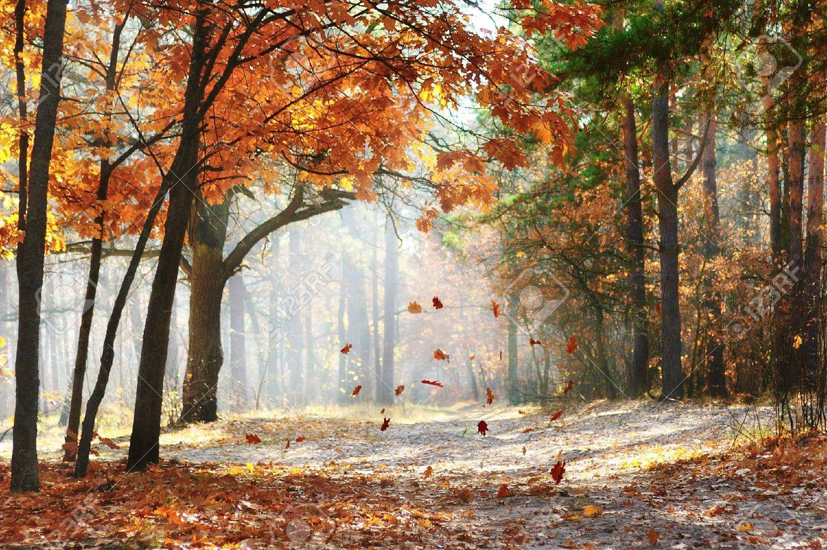

- Bill Clifton When autumn leaves begin to fall
- Moon Mullican The leaves mustn’t fall
- Joe Vak When the golden leaves begin to fall
- George Hamilton IV The falling leaves
- Hodges brothers The leaves is falling on the ground
- Cliff Waldron Falling leaves
- Cast Iron Bluegrass When the last leaf falls
- Hootenanny Singers September
- Leon Payne September memory
- Wayne Taylor Late in September
- Lynn Miles Deep september blue
- True North September Rose
- Kate Wolf September song
- Brad Leftwich & Linda Higginbotham
The 18th of September
- Marty Robbins September in the rain
- Northern Lights September’s end
- Peter, Paul & Mary 75 Septembers
- Ronnie Reno September in Miami
Bonus:
- Thompson brothers September

Dinsdag 30 september, 22:00-23:00
Bij Noordkop 247
Noordkop Country
Goin’ Fishin’ – 4

Het binnenhalen van de netten in Sierra Leone.

- Spencer Burton Goin’ fishin’
- Petr Brandejs Band Going fishing
- Tom T. Hall Gone fishin’
- John Denver & the Muppets Gone fishing
- Bobby Bare Gone fishing again
- Jimmy Boyd Let’s go fishing
- Slim Dusty Why don’t you just go fishing
- Digger Doug Langman (Austr) I went fishing instead
- Judy Weldon Fishing for a new love
- Tommy Ray Stokes Fishing flies for bluegills
- The McCalmans The fishing days
- Tex Ritter Take him fishing
- Toby Keith I’ll probably be out fishin’
- Hugh Moffatt Jesus, take me fishing
- Charlie Walker Let’s go fishin’ boys (the girls are biting)
- CCC Inc Fishin’ blues
- Henry Thomas Fishing blues
- Johnny Horton John Paul Jones
- Wiliard Hayheart & Bobby Patterson
High fisher’s peak
Reserve:
- Troy Engle Fisherman’s prayer

Dinsdag 30 september, 23:00-24:00
Bij Noordkop 247
Noordkop Bluegrass
Songs written by
Hazel Dickens - 1

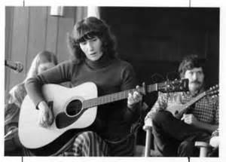

- Hazel Dickens & Alice Foster Gabriel’s call
- Dry Branch Fire Squad Cowboy Jim
- Jim & Jennie & Pinetops Won't You Come and Sing for Me?
- Strange Creek Singers Black lung
- Emmylou Harris Green rolling hills of West Virginia
- Foghhorn Stringband Mining camp blues
- Emily Miller & Jesse Milnes My better years
- Sweetback Sisters Don't Put Her Down You Helped Put Her There
- Laurie Lewis & Linda Ronstadt Pretty Bird
- Po’ Ramblin’ Boys Ramblin’ woman
- Leslie & Jacque West Virginia, My Home
- Midnight Skyracer Working Girl Blues
- Lynda Dawson & Pattie Hopkins Beautiful Hills of Galilee
- Cathy Fink Old callhouse hands
- James King Old River
- Lynn Morris Scraps from Your Table
- Kelsey Waldon They'll Never Keep Us Down
- Hazel Dickens Are they gonna make us outlaws again

De vorige week
Wilt u luisteren naar het programma van de vorige week?
Control+klik op onderstaande links

Zaterdag 20 september uur 1, Saturdaymorning C: Divers
https://hans.vdveen.org/muziek/XYZ - CROSSROADS COUNTRY RADIO/473x - Saturday mornin Country, 2025-09-20 - divers.mp3

Zaterdag 20 september uur 2, Saturdaymorning BG: Divers
https://hans.vdveen.org/muziek/XYZ - CROSSROADS COUNTRY RADIO/473y - Saturday mornin Bluegrass, 2025-09-20 - Divers.mp3

Zaterdag 20 september uur 3, Saturdaymorning BG: Boys from Virginia
https://hans.vdveen.org/muziek/XYZ - CROSSROADS COUNTRY RADIO/473z - Saturday mornin Bluegrass, 2025-09-20 - Boys from Virginia.mp3

Zondag 21 september, Waterland CB: Herfst (Autumn)
https://hans.vdveen.org/muziek/W - WATERLAND CB/473W - Waterland CB - 2025-09-21 - Herfst.mp3

Dinsdag 22 sep;tember, Noordkop Country: Folk revival (8)
https://hans.vdveen.org/muziek/B - NOORDKOP COUNTRY/473B - Noordkop Country - 2025-09-23 - Folk revival (8).mp3

dinsdag 22 september, Noordkop Bluegrass: Prime Cuts 23-31
https://hans.vdveen.org/muziek/C - NOORDKOP BLUEGRASS/473C - Noordkop Bluegrass - 2025-09-23 - Prime Cuts 23-31.mp3

